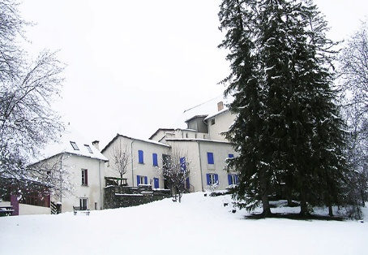

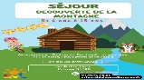
Soleil VACANCES LOISIRS
Association Soleil Vacances Loisirs
230 Avenue de Gascogne
Résidence le Flamand
13300 SALON DE PROVENCE
Tel : 06.10.76.92.86
Email : svlbastidehaute@orange.fr
Facebook : svl assoc
Site internet : soleilvacancesloisirs.fr
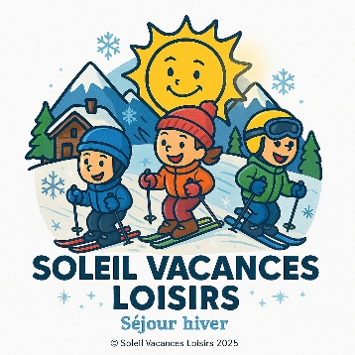
FICHE DE RESERVATION
Séjour Ski à BARATIER 05
LE VAL SAINT PAUL
Vacances de février
Du Lundi 16 au Samedi 21 février 2026
A partir de 6 ans jusqu’à 15 ans

Nom de l'enfant : …………………………………………… Prénom : …………………………………

Date de naissance : …………/…………/……………… Age : ……………………………...………

NOM du parent si différent du nom de l’enfant : …………………………………………….

Adresse :

N° de Téléphone : …………………………

Adresse -mail

NUMÈRO CAF /

Je souhaite inscrire mon enfant sur le séjour ski a BARATIER du lundi 16 au samedi 21 Février 2026

Le montant total à régler pour ce séjour est de 700 € tout inclus,

Plus 20 € d’adhésion (pour l’année et par famille)

Signature

Mode de paiement : CHEQUE ESPECES ANCV
CB VIRB

